宣恩县教育局（本级）部门2022年度部门决算

目 录
第一部分 宣恩县教育局（本级）概况
一、 宣恩县教育局（本级）主要职责
二、机构设置情况
第二部分 宣恩县教育局（本级）2022年度部门决算表
一、收入支出决算总表
二、收入决算表
三、支出决算表
四、财政拨款收入支出决算总表
五、一般公共预算财政拨款支出决算表
六、一般公共预算财政拨款基本支出决算明细表
七、政府性基金预算财政拨款收入支出决算表
八、国有资本经营预算财政拨款支出决算表
九、财政拨款“三公”经费支出决算表

第三部分 宣恩县教育局（本级）2022年度部门决算情况说明
一、收入支出决算总体情况说明
二、收入决算情况说明
三、支出决算情况说明
四、财政拨款收入支出决算总体情况说明
五、一般公共预算财政拨款支出决算情况说明
六、一般公共预算财政拨款基本支出决算情况说明
七、政府性基金预算财政拨款收入支出决算情况说明
八、国有资本经营预算财政拨款支出决算情况说明
九、财政拨款“三公”经费支出决算情况说明
十、机关运行经费支出说明
十一、政府采购支出说明
十二、国有资产占用情况说明
十三、预算绩效情况说明
十四、专项支出、转移支付支出情况说明
第四部分 其他需要说明的情况
第五部分 名词解释
第六部分 附件

第一部分 宣恩县教育局（本级）概况
一、宣恩县教育局（本级）主要职责
1、贯彻执行党和国家教育工作的方针和政策，负责有关教育法律法规的实施，研究制定全县教育工作政策并组织实施。
2、研究提出全县教育体制改革与发展战略，编制全县教育事业发展规划并组织实施。
3、综合管理全县基础教育、职业技术教育、成人教育、特殊教育、幼儿教育和社会力量办学；指导和协调全县各学校的教育工作。
4、组织普及九年义务教育的巩固提高工作、扫除青壮年文盲工作、素质教育工作的督导评估；负责全县语言文字工作；指导推广普通话工作。
5、负责并指导各级各类学校的思想政治、品德教育、体育卫生与艺术教育、人口教育和国防教育工作；负责学校稳定工作和安全教育工作；协调指导各级各类学校积极开展勤工俭学工作。
6、编制下达教育经费预算，管理教育专项资金、教育基建、教育拨款；负责各级各类学校的收费管理并实施监督。
7、负责组织各级各类学校招生考试工作；负责指导全县各级各类学校学籍管理工作和毕业证发放工作；负责教师补充招聘分配工作。
8、主管全县教师工作。负责教师资格认定和职称评定工作；执行国家关于各级各类教师资格标准、各类学校的编制标准；负责规划全县各类学校教师和管理人员队伍建设；负责全县教师培训及继续教育工作。
9、承办县委、县政府和上级业务部门交办的其它工作。
10、内设机构14个，分别为：综合办公室、教育教学管理办公室、学前教育办公室、教育研究与信息化办公室、学校安全与后勤管理办公室、教师发展中心、督导办、财务管理办公室、基建与采购办公室、学生资助与教育扶贫办公室、党建与教育督导办公室、纪检、系统工会、招生考试办公室。
二、机构设置情况
宣恩县教育局（本级）由行政机关单位组成， 其中：行政单位 1个（即教育局机关）。

三、人员构成
2022年在职实有人数 56人，其中：行政编制 10人， 事业编制 46人。离退休人员43人，其中：离休 0人，退休43人。

第二部分 2022年度宣恩县教育局（本级）决算表
一、收入支出决算总表
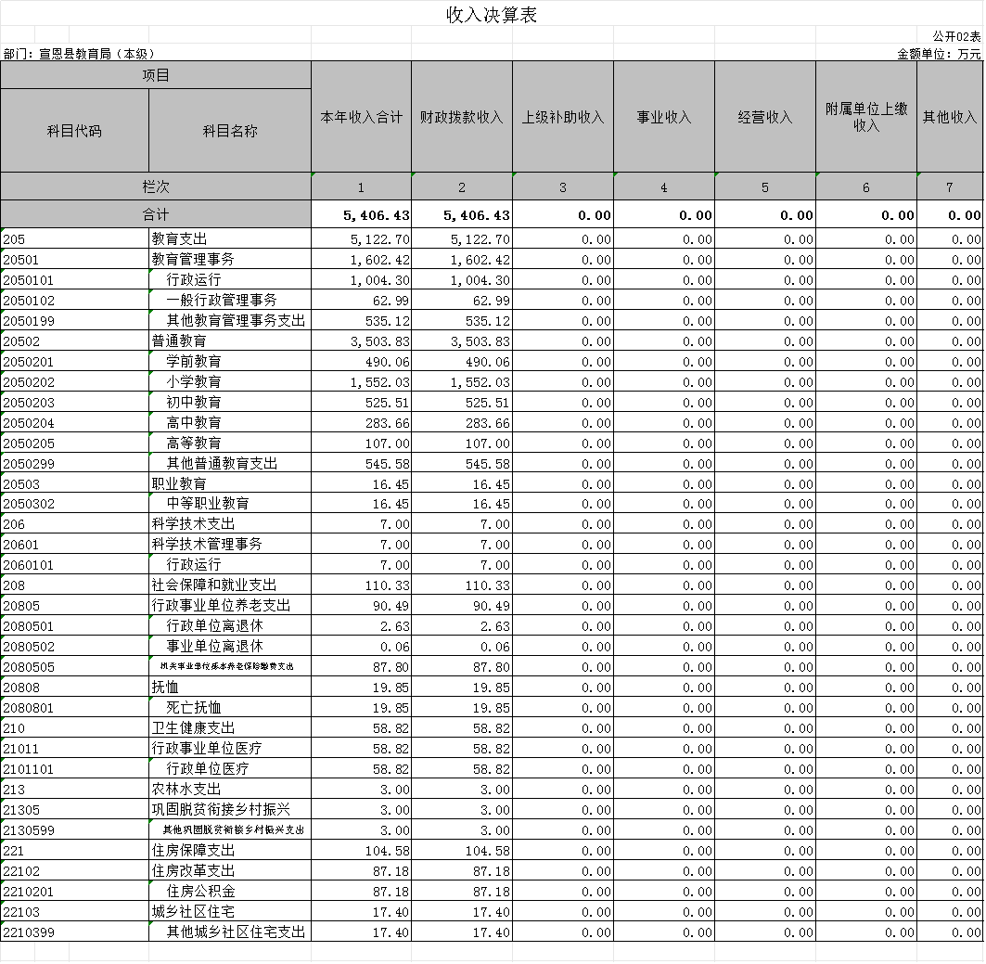

- 收入决算表
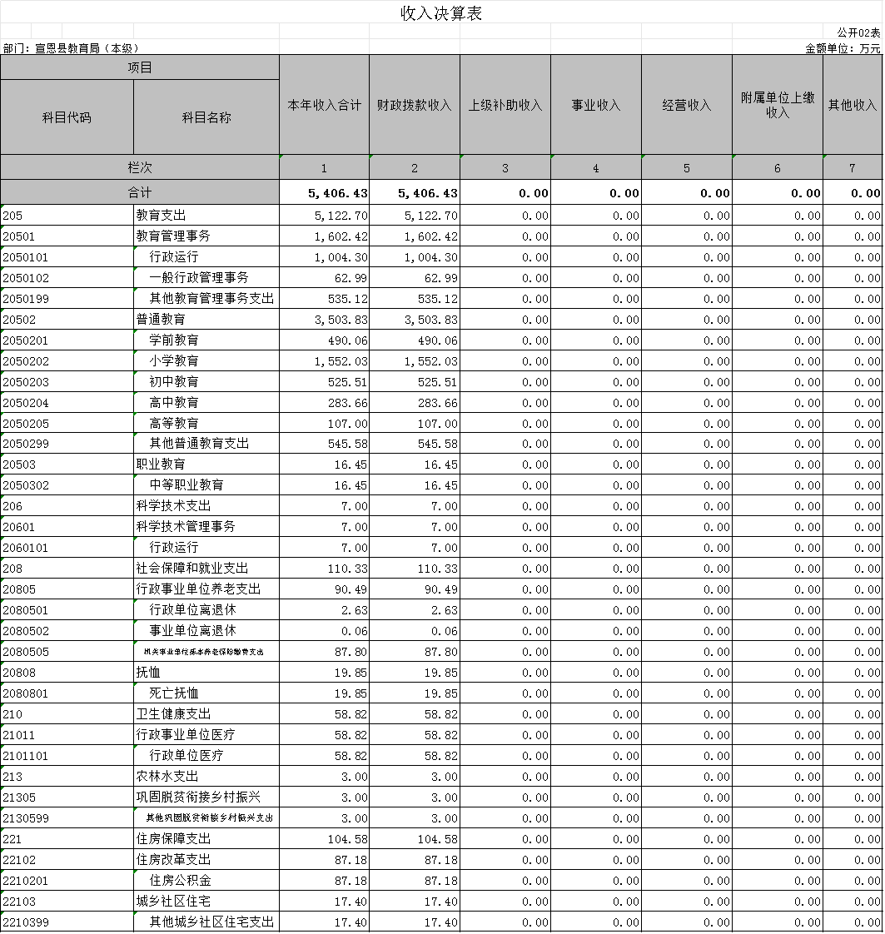

- 支出决算表
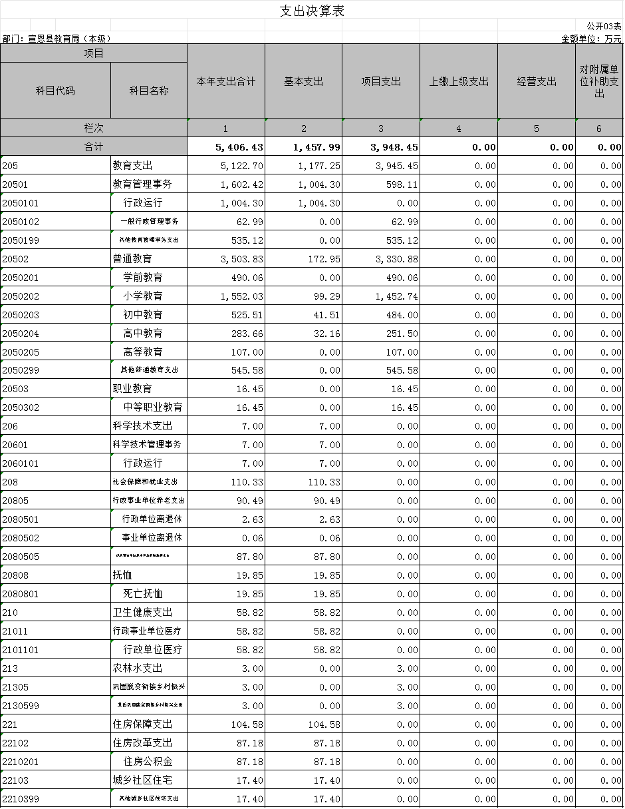

- 财政拨款收入支出决算总表
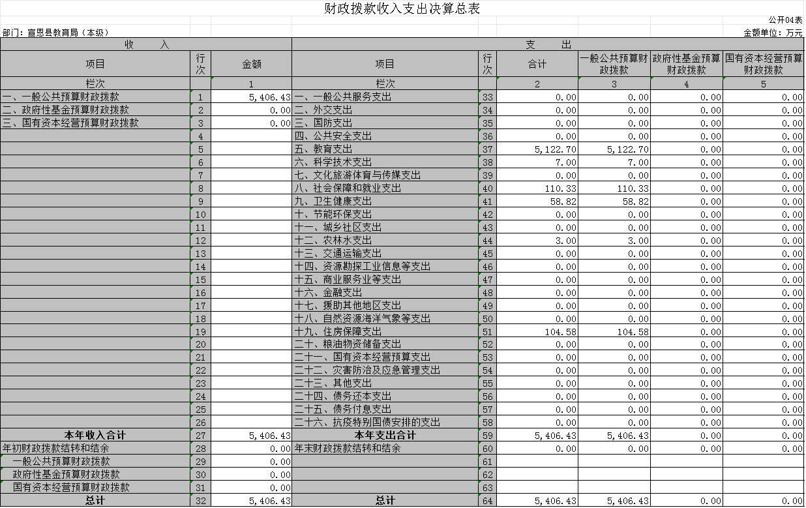

- 一般公共预算财政拨款支出决算表
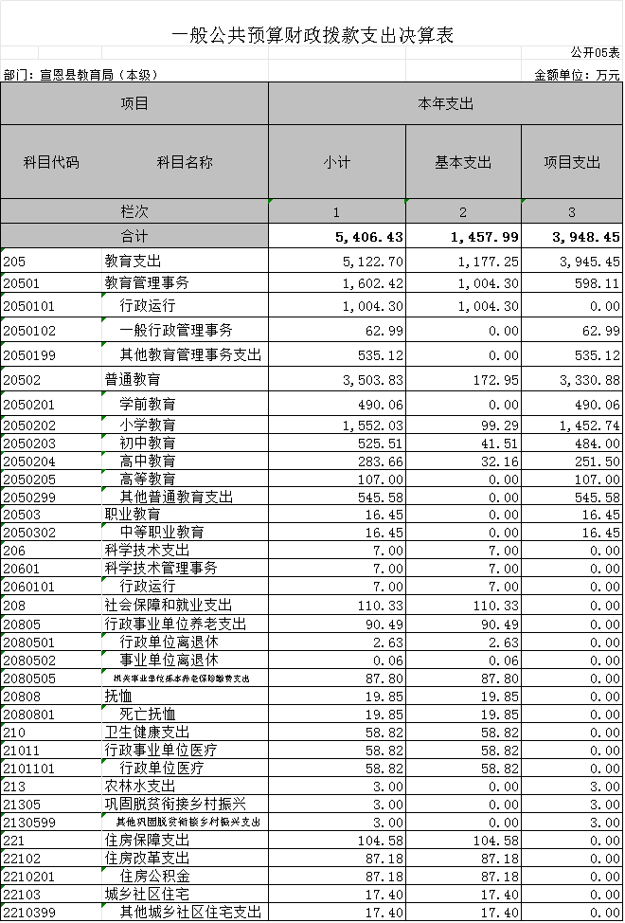

- 一般公共预算财政拨款基本支出决算明细表
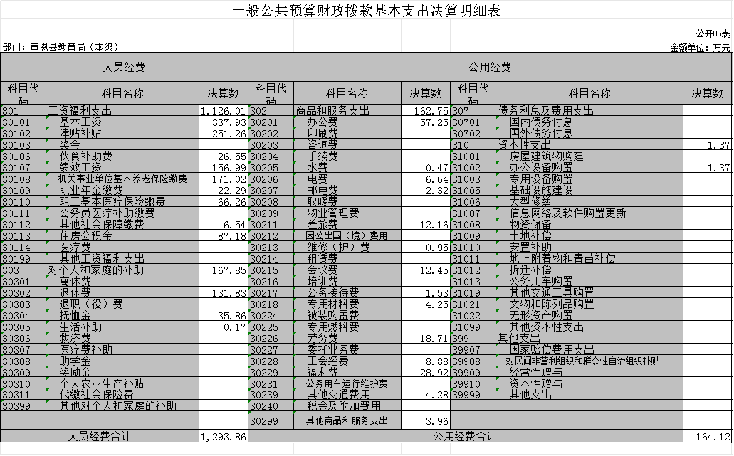
- 政府性基金预算财政拨款收入支出决算表
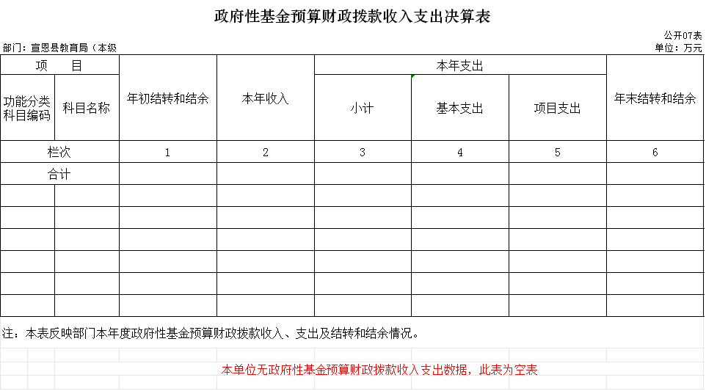

- 国有资本经营预算财政拨款支出决算表
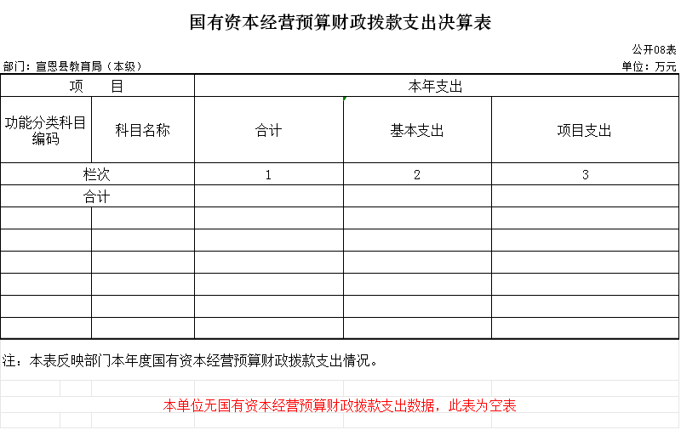
九、财政拨款“三公”经费支出决算表
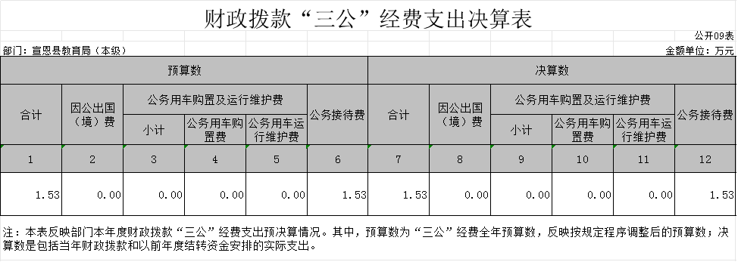第三部分 2022年度宣恩县教育局（本级）部门决算情况说明
一、收入支出决算总体情况说明
2022年度收、支总计均为 5406.43万元。与2021年度相比，收、支总计各增加(减少) 1211.56 万元，增长 28.88%，主要原因是增加人员经费。
二、收入决算情况说明
2022年度收入合计 5406.43 万元，与2021年度相比，收入合计增加 1211.56万元，增长 28.88%。其中：财政拨款收入 5406.43万元，占本年收入 100 %；上级补助收入 0 万元，占本年收入0 %；事业收入 0 万元，占本年收入 0 %；经营收入 0 万元，占本年收入 0 %；附属单位上缴收入 0 万元，占本年收入 0 %；其他收入 0 万元，占本年收入 0 %。
三、支出决算情况说明
2022年度支出合计 5406.43 万元，与2021年度相比，支出合计增加 1211.56万元，增长 28.88 %。其中：基本支出 1457.99万元，占本年支出 26.97 %；项目支出 3948.45 万元，占本年支出 73.03 %；上缴上级支出 0 万元，占本年支出 0 %；经营支出 0 万元，占本年支出 0 %；对附属单位补助支出 0 万元，占本年支出 0 %。
四、财政拨款收入支出决算总体情况说明
2022年度财政拨款收、支总计均为 5406.43 万元。与2021年度相比，财政拨款收、支总计各增加 1211.56万元，增长 28.88 %、。主要原因是财政加大对教育经费的投入。
2022年度财政拨款收入中，一般公共预算财政拨款收入 5406.43万元，比2021年度决算数增加 1211.56 万元。增加主要原因是人员经费增加。政府性基金预算财政拨款收入 0 万元，比2021年度决算数增加（减少） 0 万元。增加（减少）主要原因是财政加大对教育经费的投入。国有资本经营预算财政拨款收入 0 万元，比2021年度决算数增加（减少） 0 万元。增加（减少）主要原因是本年度无国有资本经营预算财政拨款收入。
五、一般公共预算财政拨款支出决算情况说明
（一）一般公共预算财政拨款支出决算总体情况。
2022年度一般公共预算财政拨款支出 5406.43 万元，占本年支出合计的 100 %。与2021年度相比，一般公共预算财政拨款支出增加 1211.56 万元，增长 28.88 %。主要原因是人员经费的增加。
（二）一般公共预算财政拨款支出决算结构情况。
2022年度一般公共预算财政拨款支出 5406.43 万元，主要用于以下方面：
- 一般公共服务（类）支出 0 万元，占 0 %。
2.教育支出（类） 5122.70 万元，占 94.75 %。主要是用于行政运行及教育管理事务、普通教育等支出。
3. 科学技术支出7.00万元，占 0.13 %,主要用于科学技术行政运行支出。
4、社会保障和就业支出110.33万元，占2.04%，主要用于离退休人员支出和抚恤支出。
5、卫生健康支出58.82万元，占1.09%，主要用于医疗支出。
6、农林水支出3.00万元，占 0.06 %,主要用于乡村振兴支出。
7、住房保障支出104.58万元，占1.93%，主要用于住房公积金支出。
（三）一般公共预算财政拨款支出决算具体情况。
2022年度一般公共预算财政拨款支出年初预算为 7610.49 万元，支出决算为 5406.43 万元，完成年初预算的 71.04 %。支出决算数小于年初预算数2204.06万元的主要原因：一是2168.00万元义务教育营养改善支出由各个预算单位列支，二是单位加强财务管理节约开支36.06万元。其中：
1.教育支出（类），年初预算数为7345.99万元，支出决算数为5122.70万元，完成年初预算的 69.73 %。支出决算数小于年初预算数2223.29万元的主要原因：一是2168.00万元义务教育营养改善支出由各个预算单位列支，二是单位加强财务管理节约开支55.29万元。其中：
①教育管理事务（款）1602.42万元，其中：
行政运行（项）支出决算为1004.30万元
一般行政管理事务（项）支出决算为62.99万元
其他教育管理事务支出（项）支出决算为535.12万元
②普通教育（款）支出决算3503.83万元，其中
学前教育（项）支出决算490.06万元
小学教育（项）支出决算1552.03万元
初中教育（项）支出决算525.51万元
高中教育（项）支出决算283.66万元
高等教育（项）支出决算107.00万元
其他普通教育支出（项）支出决算545.58万元
③职业教育（款）中等职业教育（项）支出决算16.45万元。
2.科学技术支出(类）科学技术管理事务（款） 行政运行（项）年初无预算数，支出决算数为7.00万元，属预算调整支出项目。
3.社会保障和就业支出年初预算数为 91.43万元，支出决算数为110.33万元，完成年初预算的 69.73 %，支出决算数小于年初预算数的原因一是新进编人员增加预算，二是预算不精准。具体如下：
①行政事业单位养老支出（款）行政单位离退休（项）支出决算2.63万元。
②行政事业单位养老支出（款）事业单位离退休（项）支出决算0.06万元。
③行政事业单位养老支出（款）机关事业单位基本养老保险缴费支出（项）支出决算87.80万元。
④抚恤（款）抚恤（项）支出决算19.85万元。
- 卫生健康支出（类）行政事业单位医疗（款）行政单位医疗（项）年初预算数为58.82万元，支出决算数为58.82万元，完成年初预算的100%。
5.农林水支出（类）巩固脱贫衔接乡村振兴（款） 其他巩固脱贫衔接乡村振兴支出（项）年初无预算，支出决算数为3.00万元，属增加预算数，主要用于乡村振兴支出。
6.住房保障支出（类）年初预算数为114.25万元，支出决算数为104.58万元，完成年初预算的91.54%，支出决算数小于年初预算数9.67万元的主要原因新进编著人员增加支出。
①住房改革支出（款）住房公积金（项）支出决算87.18万元。
②城乡社区住宅（款）其他城乡社区住宅支出（项）支出决算17.40万元。
六、一般公共预算财政拨款基本支出决算情况说明
2022年度一般公共预算财政拨款基本支出 1457.98 万元，其中：
人员经费 1293.86万元，主要包括：基本工资337.93万元 、津贴补贴251.26万元、伙食补助费26.55万元、绩效工资156.99万元、机关事业单位基本养老保险缴费171.02万元、职业年金缴费22.29万元、职工基本医疗保险缴费66.26万元、其他社会保障缴费6.54万元、住房公积金87.18、、退休费131.83万元、抚恤金35.86万元、生活补助0.17万元。
公用经费 164.12 万元，主要包括：办公费57.25万元、水费0.47万元、电费6.64万元、邮电费2.32万元、差旅费12.16万元、维修(护)费0.95万元、会议费12.45万元、公务接待费1.53万元、专用材料费4.25万元、劳务费18.71万元、工会经费8.88万元、福利费28.92万元、其他交通费用4.28万元、其他商品和服务支出3.96万元、办公设备购置1.37万元。

七、政府性基金预算财政拨款收入支出决算情况说明
宣恩县教育局（本级）当年无政府性基金预算财政拨款收入支出

八、国有资本经营预算财政拨款支出决算情况说明
宣恩县教育局（本级）当年无国有资本经营预算财政拨款支出

九、财政拨款“三公”经费支出决算情况说明
（一）“三公”经费财政拨款支出决算总体情况说明。
2022年度“三公”经费财政拨款支出预算为 1.53 万元，支出决算为1.53 万元，完成预算的 100 %。较上年减少0.42 万元，下降 21.54 %。决算数等于预算数的主要原因单位加强财务管理，严格严格执行预算。决算数较上年减少的主要原因是宣恩县教育局严格贯彻落实中央八项规定省六条意见及有关文件精神，厉行节约，合理压缩开支，严格控制“三公”经费支出。
（二）“三公”经费财政拨款支出决算具体情况说明。
1.因公出国(境)费预算为 0 万元，支出决算为 0 万元。
全年支出涉及出国（境）团组 0 个，累计 0人次。
2.公务用车购置及运行费预算为 0 万元，支出决算为 0 万元，完成预算的100 %。
(1)公务用车购置费支出 0 万元，本年度购置(更新)公务用车 0 辆。
(2)公务用车运行费支出 0 万元。截至2022年12月31日，开支财政拨款的公务用车保有量为 0 辆。
3.公务接待费预算为 1.53 万元，支出决算为 1.53 万元，完成预算的 100 %，较上年减少 0.42 万元，下降 21.54 %。决算数小于预算数的主要原因是宣恩县教育局严格贯彻落实中央八项规定省六条意见及有关文件精神，厉行节约，合理压缩开支，严格控制“三公”经费支出。其中：
外宾接待支出 0 万元。2022年共接待来访团组 0 个， 0 人次（不包括陪同人员）。
国内公务接待支出 1.53万元，接待对象主要是州及其他各级教育管理专家及教育教学骨干教师等，接待目的是一切为了学生、为了学生的一切来开展教育教学管理和交流工作，办人民满意的教育。2022年共接待国内来访团组 16 个， 245人次（不包括陪同人员）。
十、机关运行经费支出说明
宣恩县教育局（本级） 2022年度机关运行经费支出 164.12万元，比年初预算94.03万元增加70.09万元，增长74.54%。主要原因是：一是人员编制数量增加、二是办公设施设备购置经费增加，三是信息系统运行维护支出增加等机关运行经费开支增加。
十一、政府采购支出说明
本部门 2022年度政府采购支出总额 149.13 万元，其中：政府采购货物支出133.78 万元、政府采购工程支出 0 万元、政府采购服务支出 15.35万元。授予中小企业合同金额149.13万元，占政府采购支出总额的100%，其中：授予小微企业合同金额133.78万元，占授予中小企业合同金额的100%；货物采购授予中小企业合同金额占货物支出金额的100%，工程采购授予中小企业合同金额占工程支出金额的100%，服务采购授予中小企业合同金额占服务支出金额的100%。
十二、国有资产占用情况说明
截至2022年 12月31日，部门共有车辆 0辆，其中，副省级及以上领导干部用车 0 辆、主要领导干部用车0 辆、机要通信用车0 辆、应急保障用车 0 辆、执法执勤用车0 辆、特种专业技术用车 0辆、其他用车 0辆；单位价值 100万元以上设备（不含车辆）0 台（套）。
十三、预算绩效情况说明
(一)预算绩效管理工作开展情况。
根据预算绩效管理要求，本部门组织对2022年度一般公共预算项目支出全面开展绩效自评，共涉及项目14个，资金3948.45万元，占一般公共预算项目支出总额的95.65％。从评价情况来看，已全部完成年初预算目标任务。
（二）宣恩县教育局（本级）部门决算中项目绩效自评结果。
宣恩县教育局（本级）部门今年在部门决算中反映所有项目绩效自评结果（涉密项目除外）。
本部门项目绩效自评综述：项目全年预算数为4128.00万元，执行数为3948.45万元，完成预算95.65％。主要产出和效益：一是项目资金及时拨付，资金及时拨付率达100%；二是任务完成达100%；三是项目合格率达100%；四是改善了办学条件，师生满意度达95%以上。具体如下：
- 教育事业发展经费，执行数62.99.00万元。完成率100%
- 教育管理事务即未成年人心理辅导站维修项目51.67.00万元。
- 教育中心建设项目，执行数817.89万元。
- 易地扶贫搬造项目，执行数140.00万元。
- 中小学安保服务费项目，执行数256.00万元。
- 对民办教育的补助项目，执行数397.13万元。
- 国家、省州县助学金项目，执行数1244.48万元。
- 学前教育、中小学校教师培训项目，执行数532.65万元。
- 高校毕业生到艰苦地区基层单位就业学费补偿项目，执行数80.00万元。
- 免费教科书项目，执行数44.00万元。
- 体育中考设备购置项目，执行数213.00万元。
- 驻村工作队项目，执行数3.00万元。
- 新时代好少年活动展演项目，执行数为93.00万元。
- 义务教育教师面试工作经费项目，执行数为12.64万元。

（三）绩效评价结果应用情况。
宣恩县教育局（本级）部门绩效评价结果应用情况。2022年项目支出自评分100分，整体支出自评分100分。切实保障了2022年教育局驻村工作经费，机关运转经费，顺利完成了中高考工作，落实了对民办教育经费补助，及时足额支付了安保服务费，落实了国家资助政策等。

- 财政专项支出、专项转移支付支出的部门
宣恩县教育局（本级）本年度无财政专项支出、专项转移支付支出的部门

- 其他需要说明的情况

第五部分 名词解释
(一)一般公共预算财政拨款收入：指省级财政一般公共预算当年拨付的资金。
(二)政府性基金预算财政拨款收入：指省级财政政府性基金预算当年拨付的资金。
(三)国有资本经营预算财政拨款收入：指省级财政国有资本经营预算当年拨付的资金。
(四)上级补助收入：指从事业单位主管部门和上级单位取得的非财政补助收入。
(五)事业收入：指事业单位开展专业业务活动及其辅助活动取得的收入。
(六)经营收入：指事业单位在专业业务活动及其辅助活动之外开展非独立核算经营活动取得的收入。
(七)其他收入：指单位取得的除上述“一般公共预算财政拨款收入”、“政府性基金预算财政拨款收入”、“国有资本经营预算财政拨款收入”、“上级补助收入”、“事业收入”、“经营收入”等收入以外的各项收入。
(八)使用非财政拨款结余：指事业单位使用以前年度积累的非财政拨款结余弥补当年收支差额的金额。
(九)年初结转和结余：指单位以前年度尚未完成、结转到本年仍按原规定用途继续使用的资金，或项目已完成等产生的结余资金。
(十)宣恩县教育局（本级）部门使用的支出功能分类科目(到项级)
- 一般公共服务(类)宣传事务(款)其他宣传事务(项)
- 教育支出（类）教育管理事务（款）行政运行（项）
- 教育支出（类）教育管理事务（款）一般行政管理事务（项）
- 教育支出（类）教育管理事务（款）其他教育管理事务支出（项）
- 教育支出（类）普通教育（款）学前教育（项）
- 教育支出（类）普通教育（款）小学教育（项）
- 教育支出（类）普通教育（款）初中教育（项）
- 教育支出（类）普通教育（款）高中教育（项）
- 教育支出（类）普通教育（款）其他普通教育（项）
- 教育支出（类）职业教育（款）中等职业教育（项）
- 科学技术支出（类）科学技术管理事务（款）行政运行（项）
- 社会保障和就业支出（类）行政事业单位养老支出（款）行政单位离退休（项）
- 社会保障和就业支出（类）行政事业单位养老支出（款）事业单位离退休（项）
- 社会保障和就业支出（类）行政事业单位养老支出（款）机关事业单位基本养老保险缴费支出（项）
- 社会保障和就业支出（类）抚恤（款）死亡抚恤（项）
- 卫生健康支出（类）行政事业单位医疗（款）行政单位医疗（项）
- 城乡社区支出（类）城乡社区公共设施（款）小城镇基础设施建设（项）
- 农林水支出（类）巩固脱贫衔接乡村振兴（款）其他巩固脱贫衔接乡村振兴支出（项）
- 住房保障支出（类）住房改革支出（款）住房公积金（项）。
- 住房保障支出（类）城乡社区住宅（款）其他城乡社区住宅支出（项）
(十一)结余分配：指事业单位按照会计制度规定缴纳的企业所得税、提取的专用结余以及转入非财政拨款结余的金额等。
(十二)年末结转和结余：指单位按有关规定结转到下年或以后年度继续使用的资金，或项目已完成等产生的结余资金。
(十三)基本支出：指为保障机构正常运转、完成日常工作任务而发生的人员支出和公用支出。
(十四)项目支出：指在基本支出之外为完成特定行政任务或事业发展目标所发生的支出。
(十五)经营支出：指事业单位在专业活动及辅助活动之外开展非独立核算经营活动发生的支出。
(十六)“三公”经费：纳入省级财政预决算管理的“三公”经费，是指省直部门用财政拨款安排的因公出国(境)费、公务用车购置及运行费和公务接待费。其中，因公出国(境)费反映单位公务出国(境)的国际旅费、国外城市间交通费、住宿费、伙食费、培训费、公杂费等支出；公务用车购置及运行费反映单位公务用车购置支出(含车辆购置税、牌照费)及燃料费、维修费、过桥过路费、保险费、安全奖励费用等支出；公务接待费反映单位按规定开支的各类公务接待(含外宾接待)费用。
(十七)机关运行经费：指为保障行政单位（包括参照公务员法管理的事业单位）运行用于购买货物和服务的各项资金，包括办公费、印刷费、邮电费、差旅费、会议费、福利费、日常维修费、专用材料及一般设备购置费、办公用房水电费、办公用房取暖费、办公用房物业管理费、公务用车运行维护费以及其他费用。
(十八)其他专用名词。
宣恩县教育局（本级）部门本年度无其他专用名词

第六部分 附件
一、2022年度宣恩县教育局（本级）整体绩效评价报告

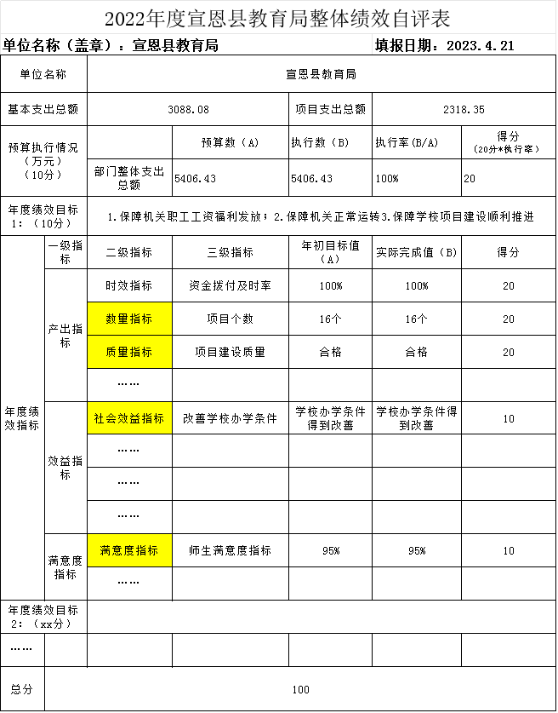

二、2022年度宣恩县教育局（本级）建设类项目绩效评价报告

